Кленовый лист
Материал: Цветная бумага, карандашный клей, белые салфетки, ножницы.

Из цветной бумаги делаем квадраты (10 шт).
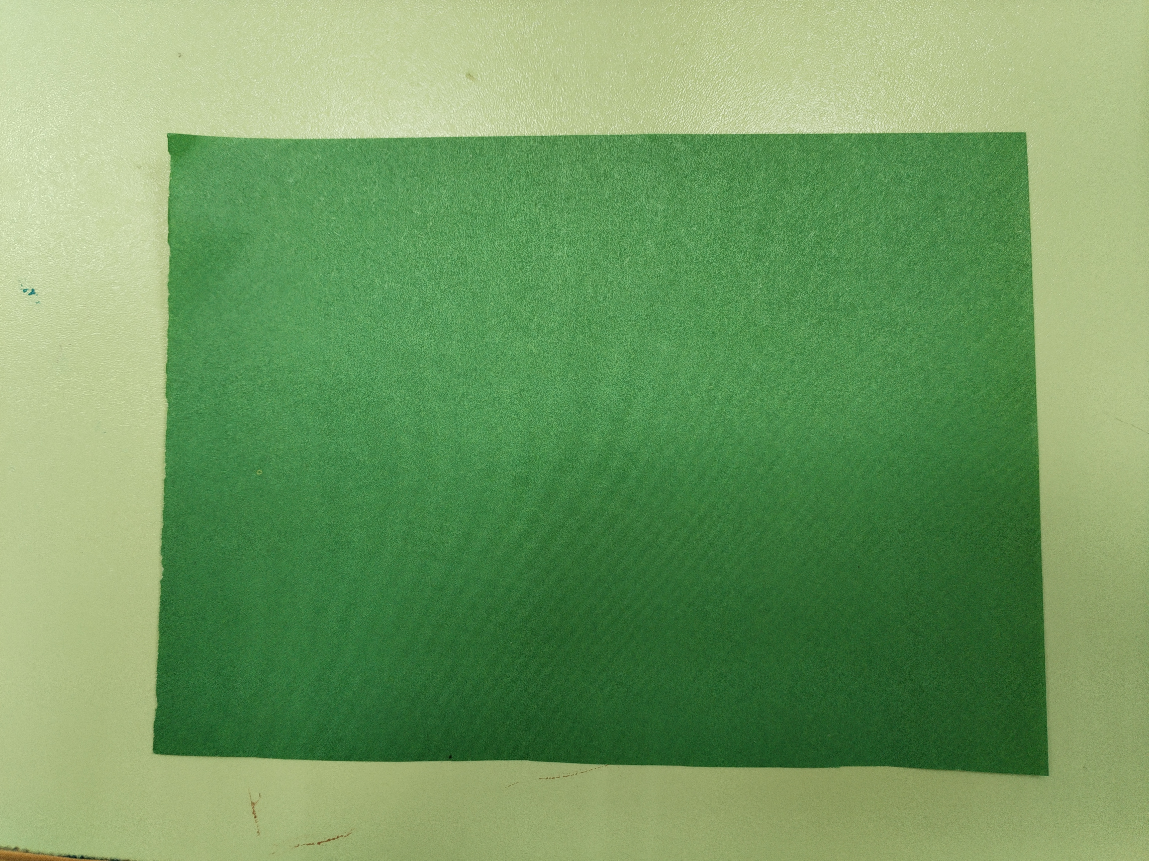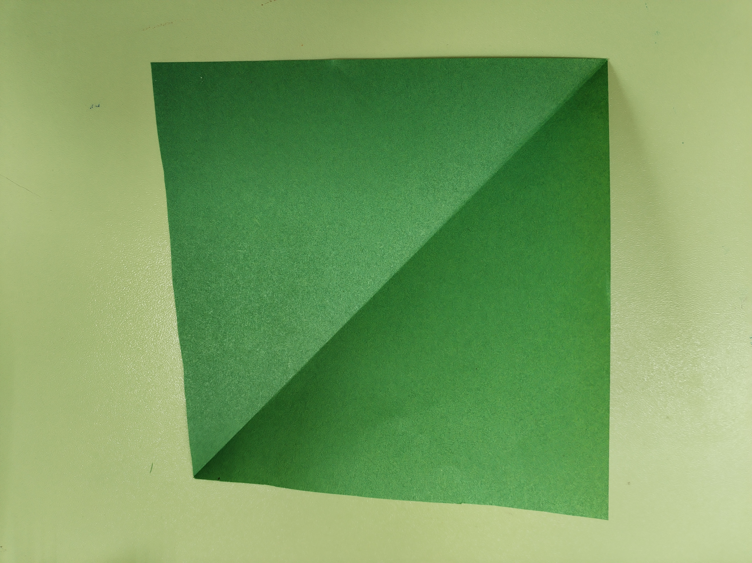
К диагональной линии сгиба, загибаем края как на фото.
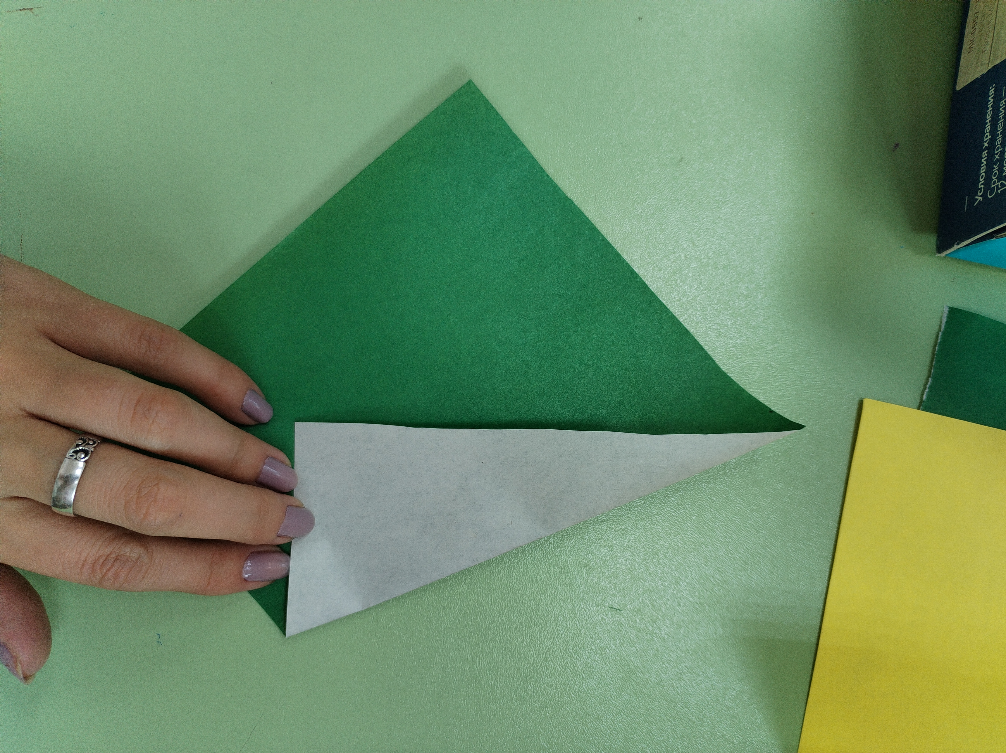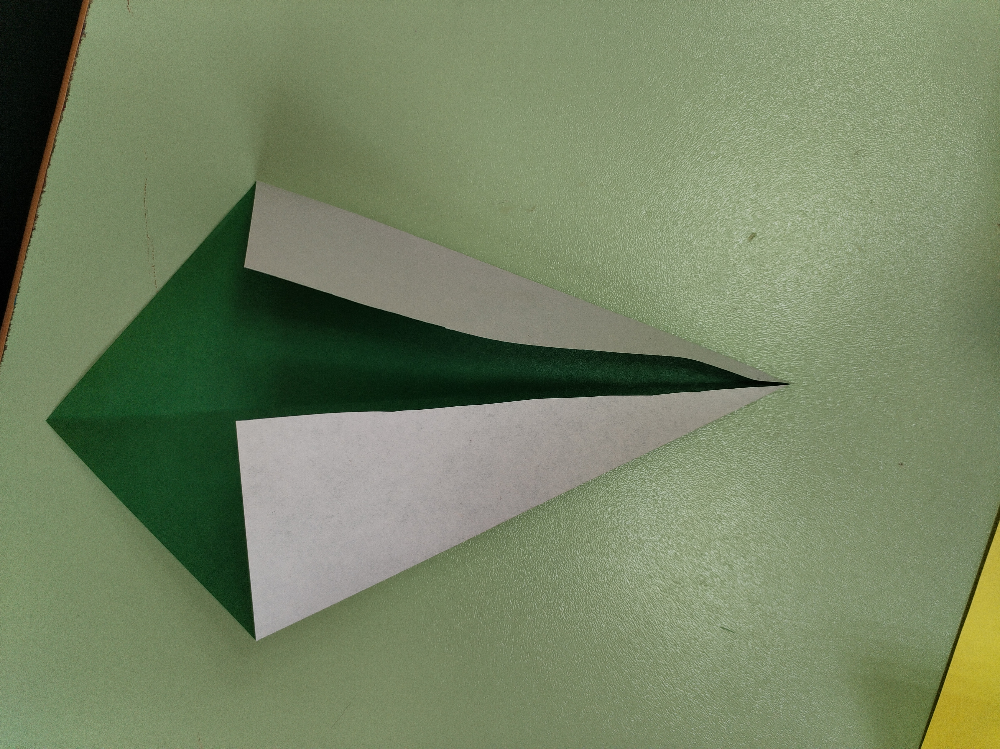
После нижние углы загибаем по верх (немного заходя).
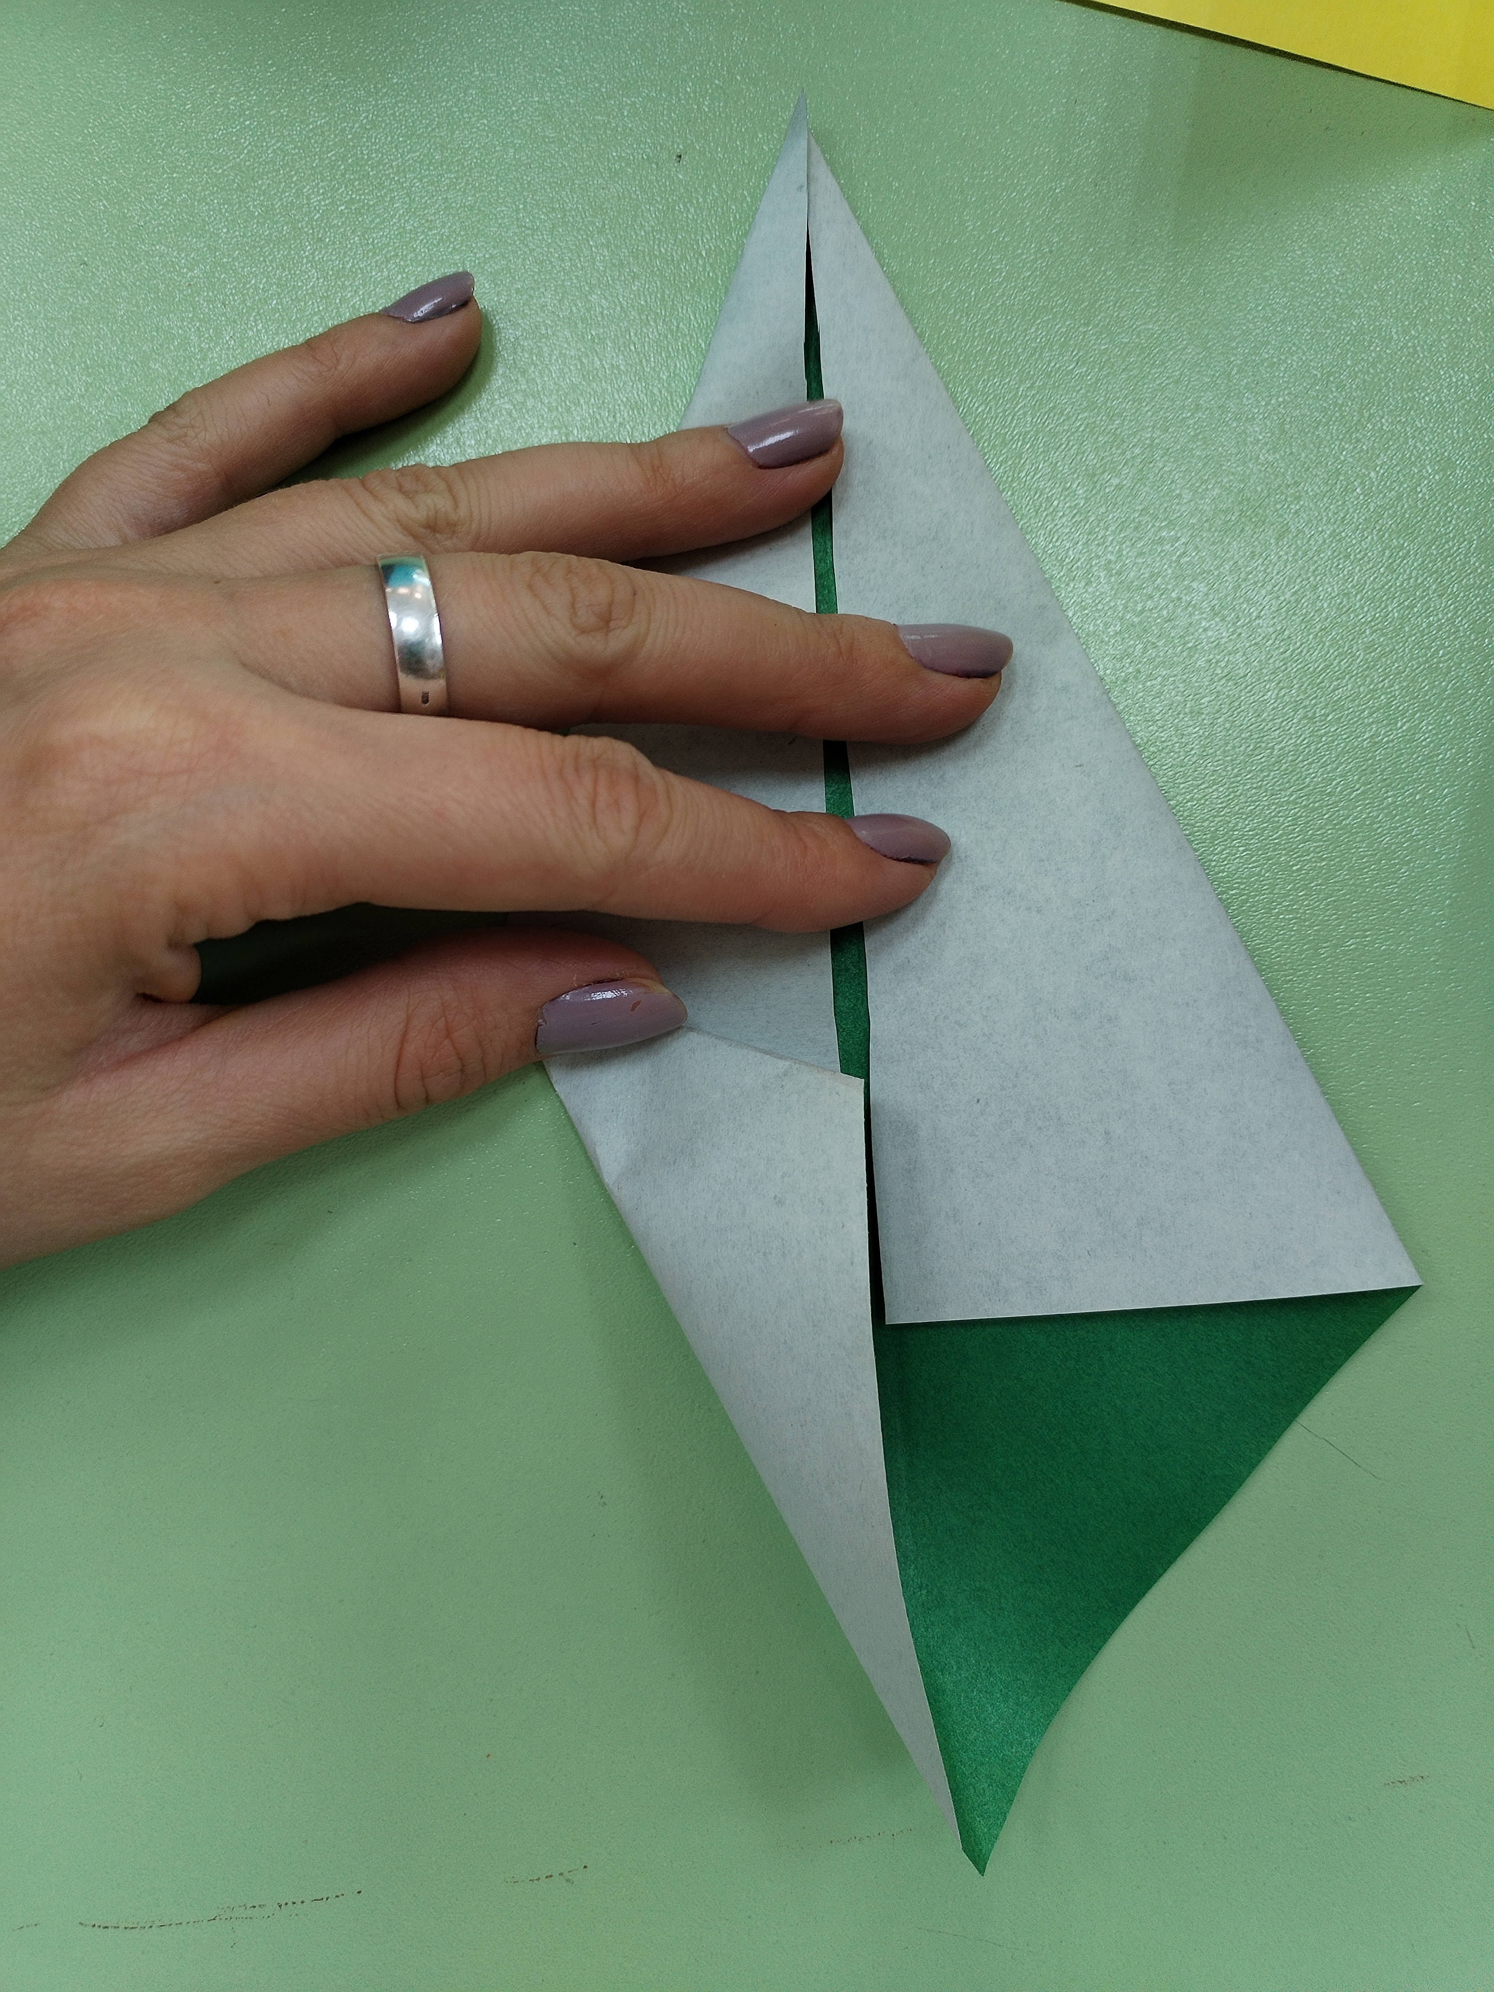
Должно получиться 9 заготовок.
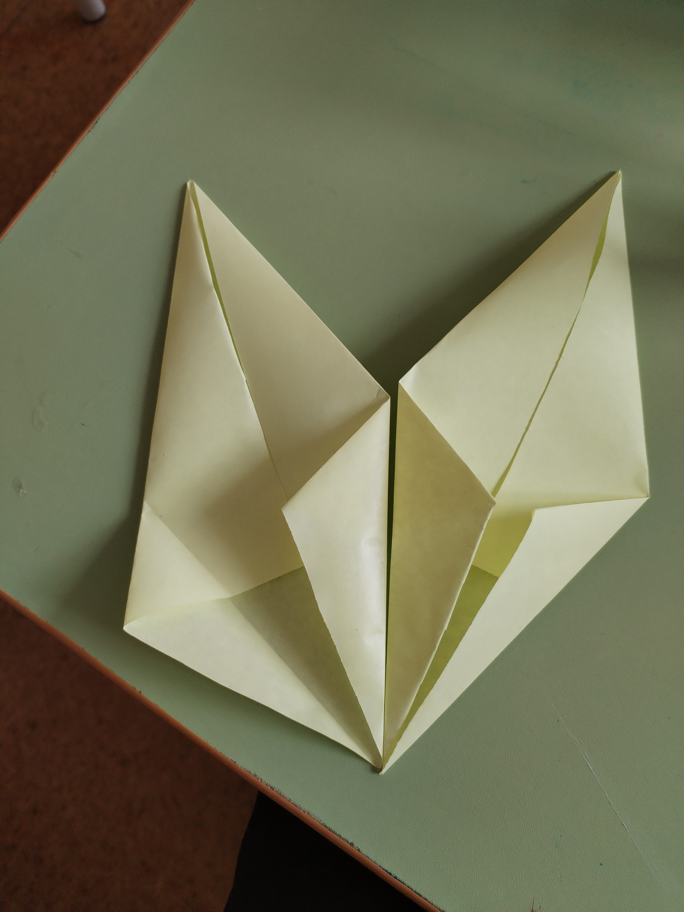
Далее склеиваем их по 3 штуки (2 по бокам и 1 по верх них).
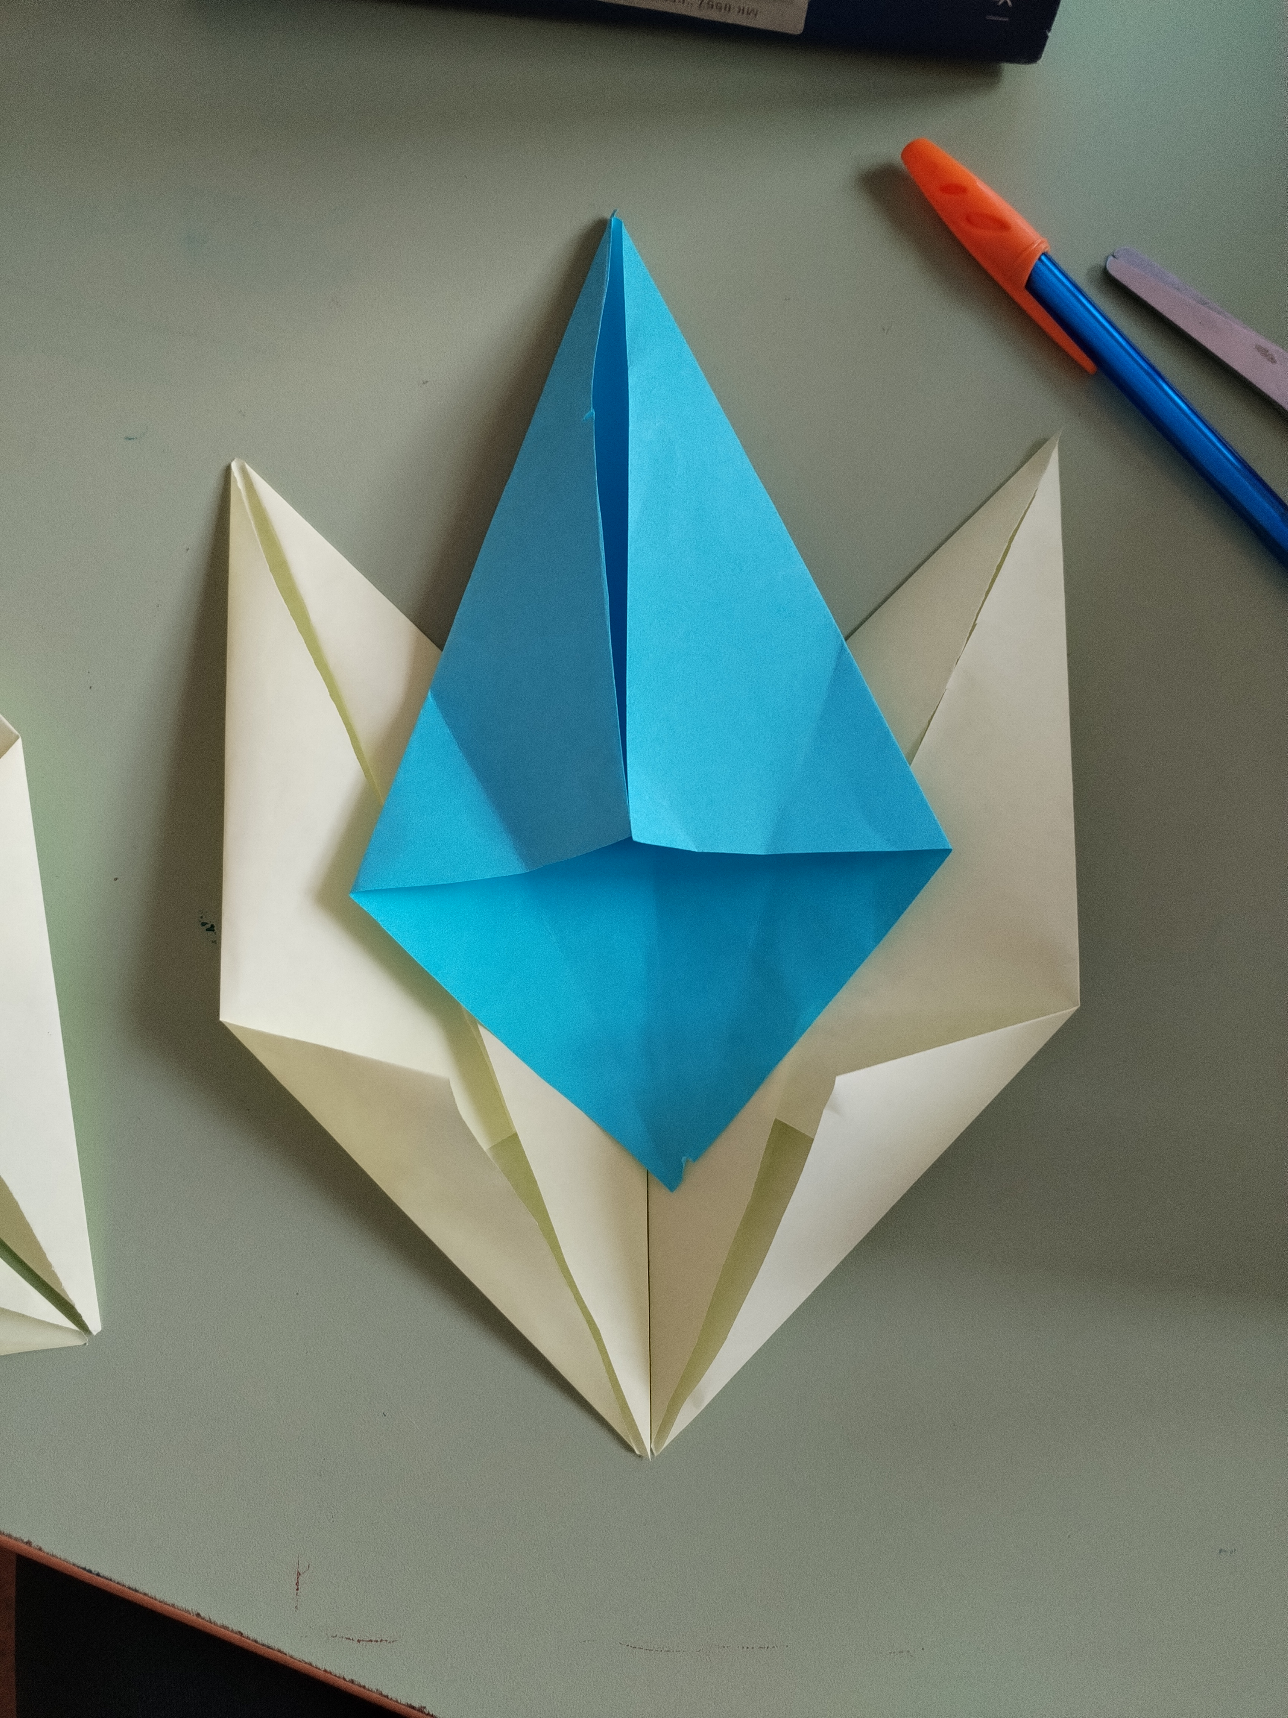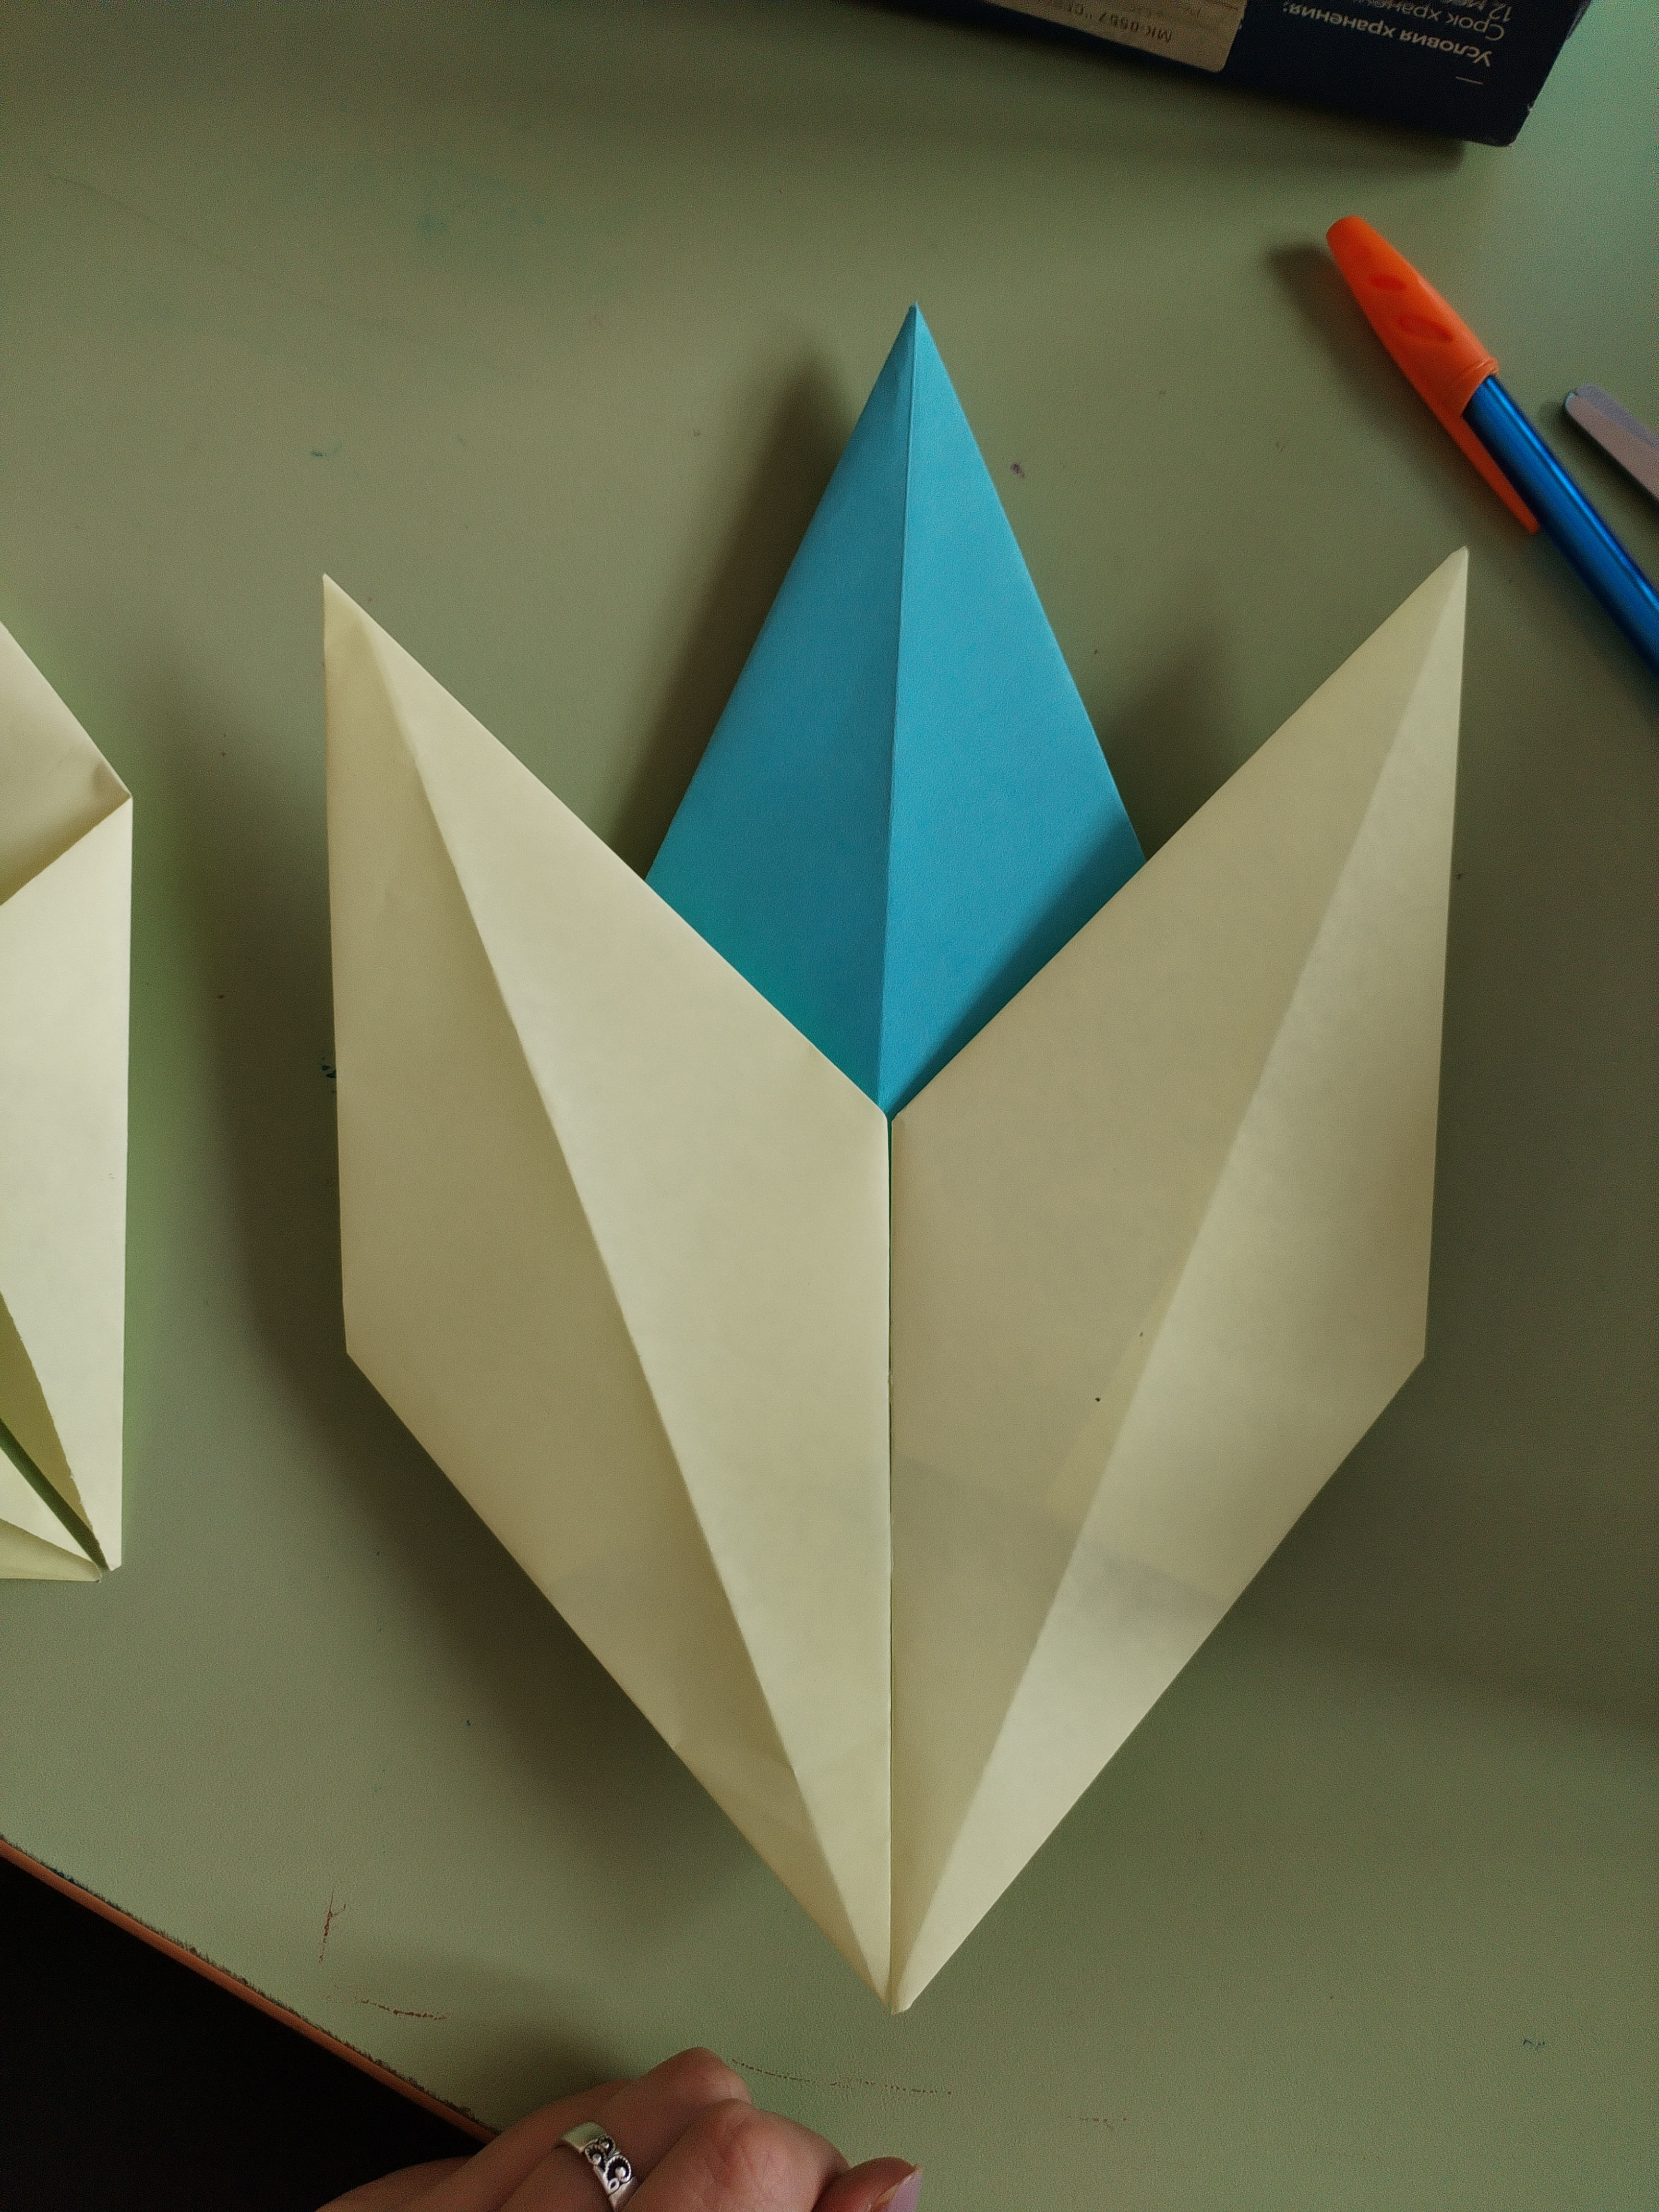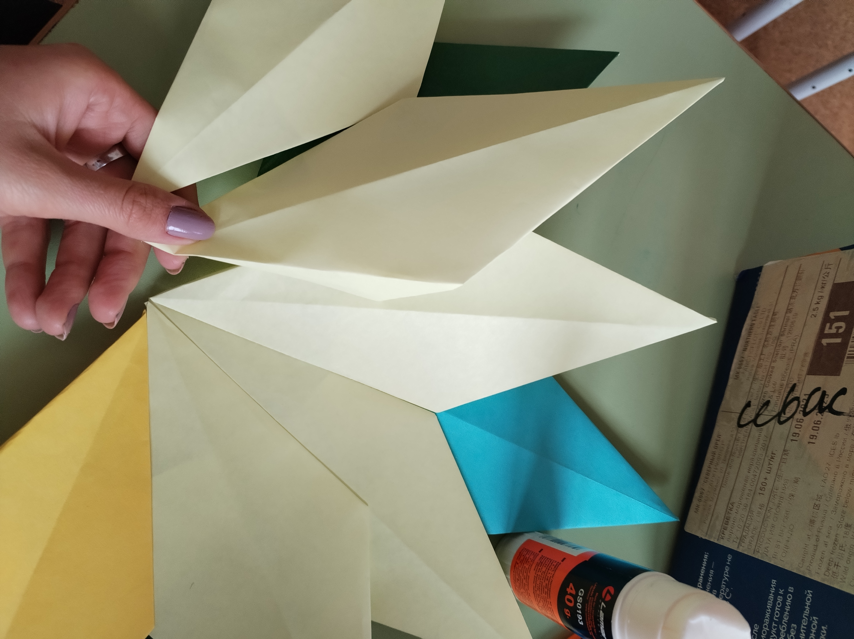
Получившиеся 3 заготовки склеиваем между собой.
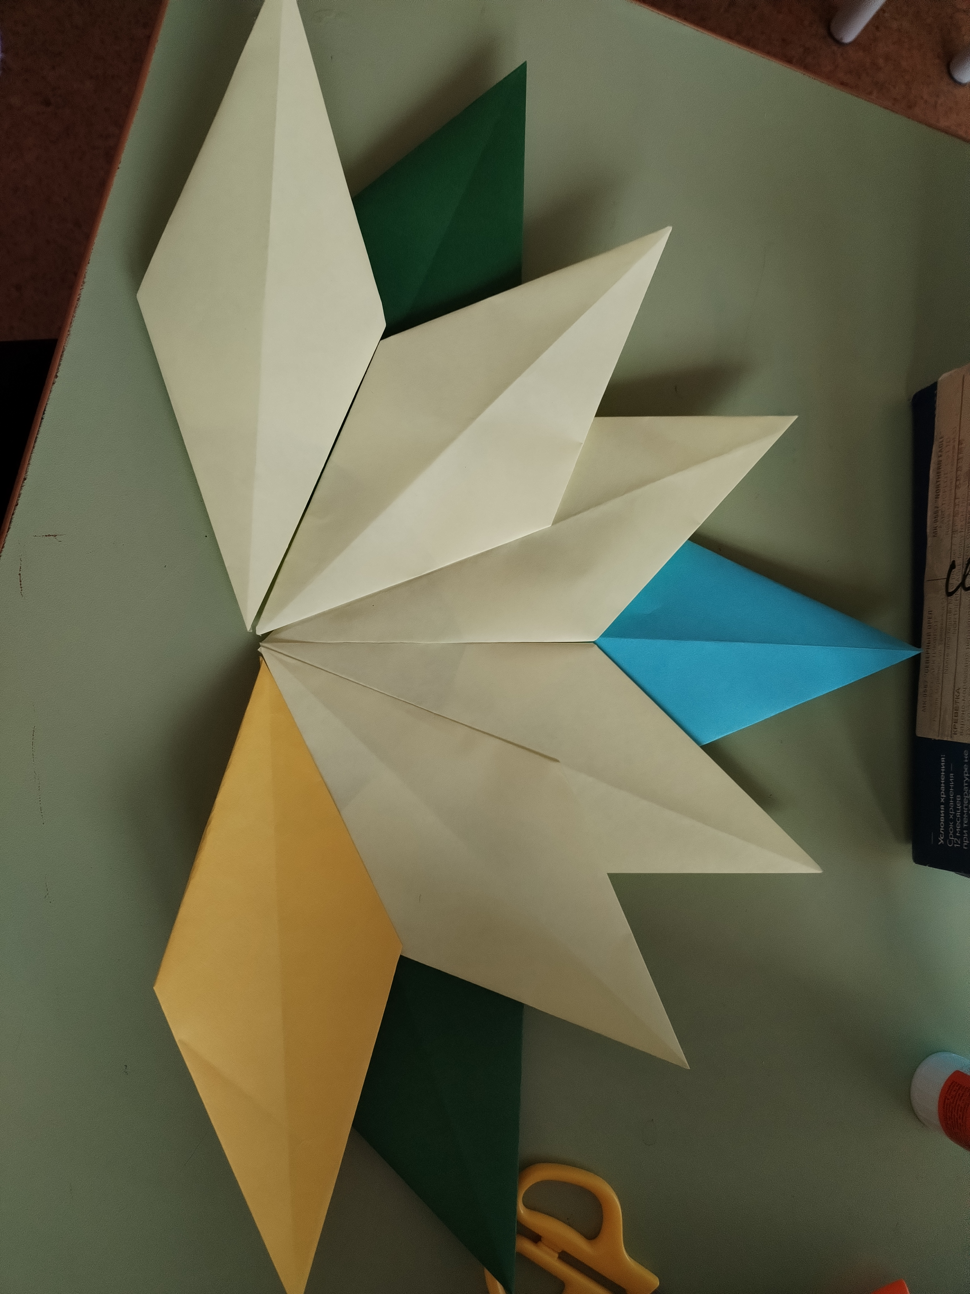
Осталась сделать палочку для листика. Для этого берём последний квадрат, вершину направляем к центру листа, и располагаем его примерно по середине.половину вершины приклеиваем.
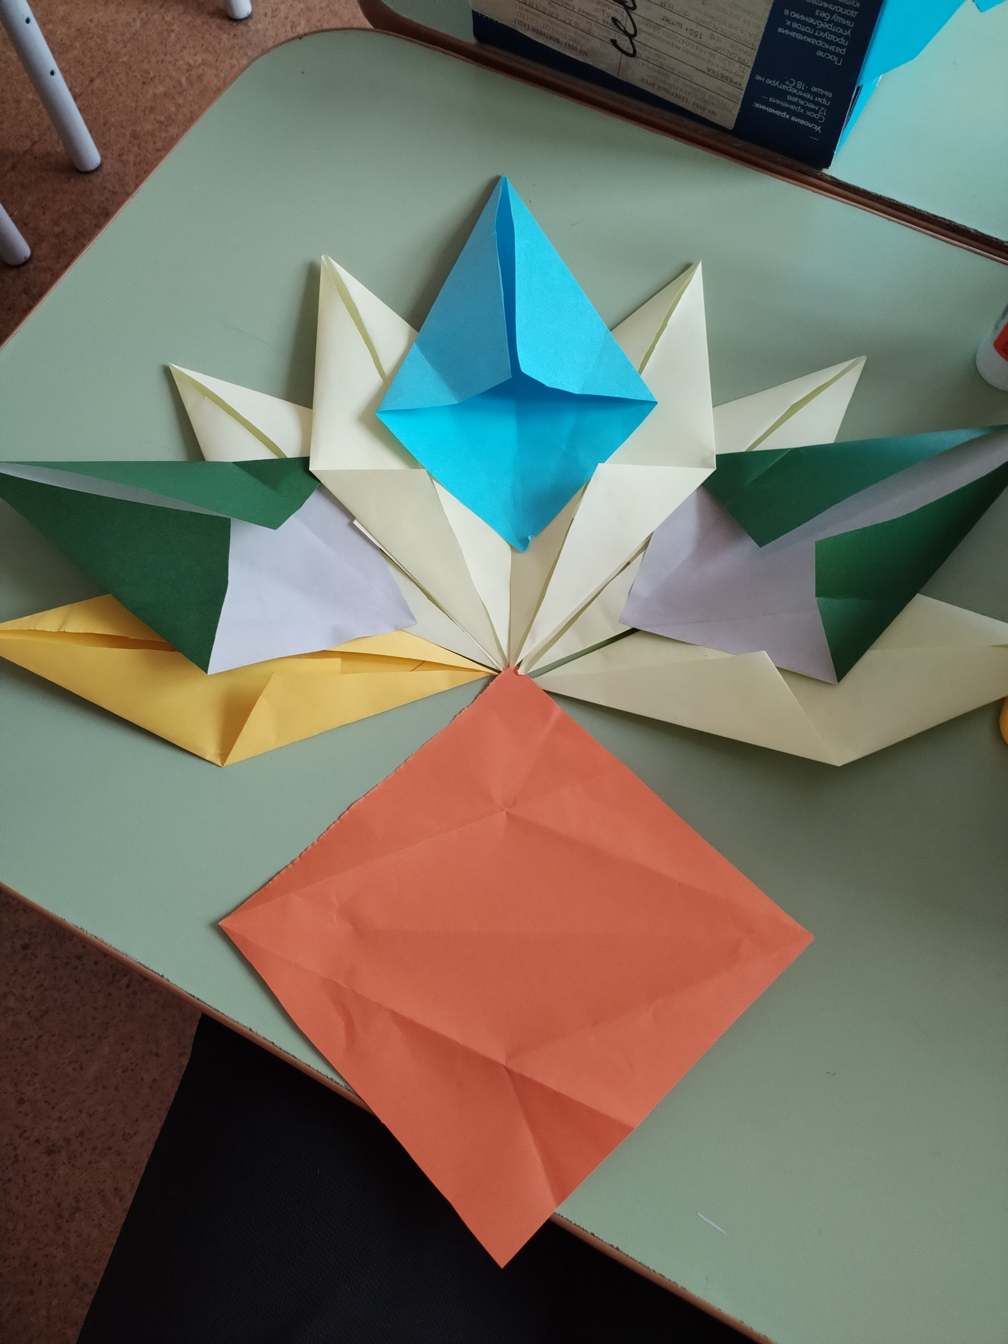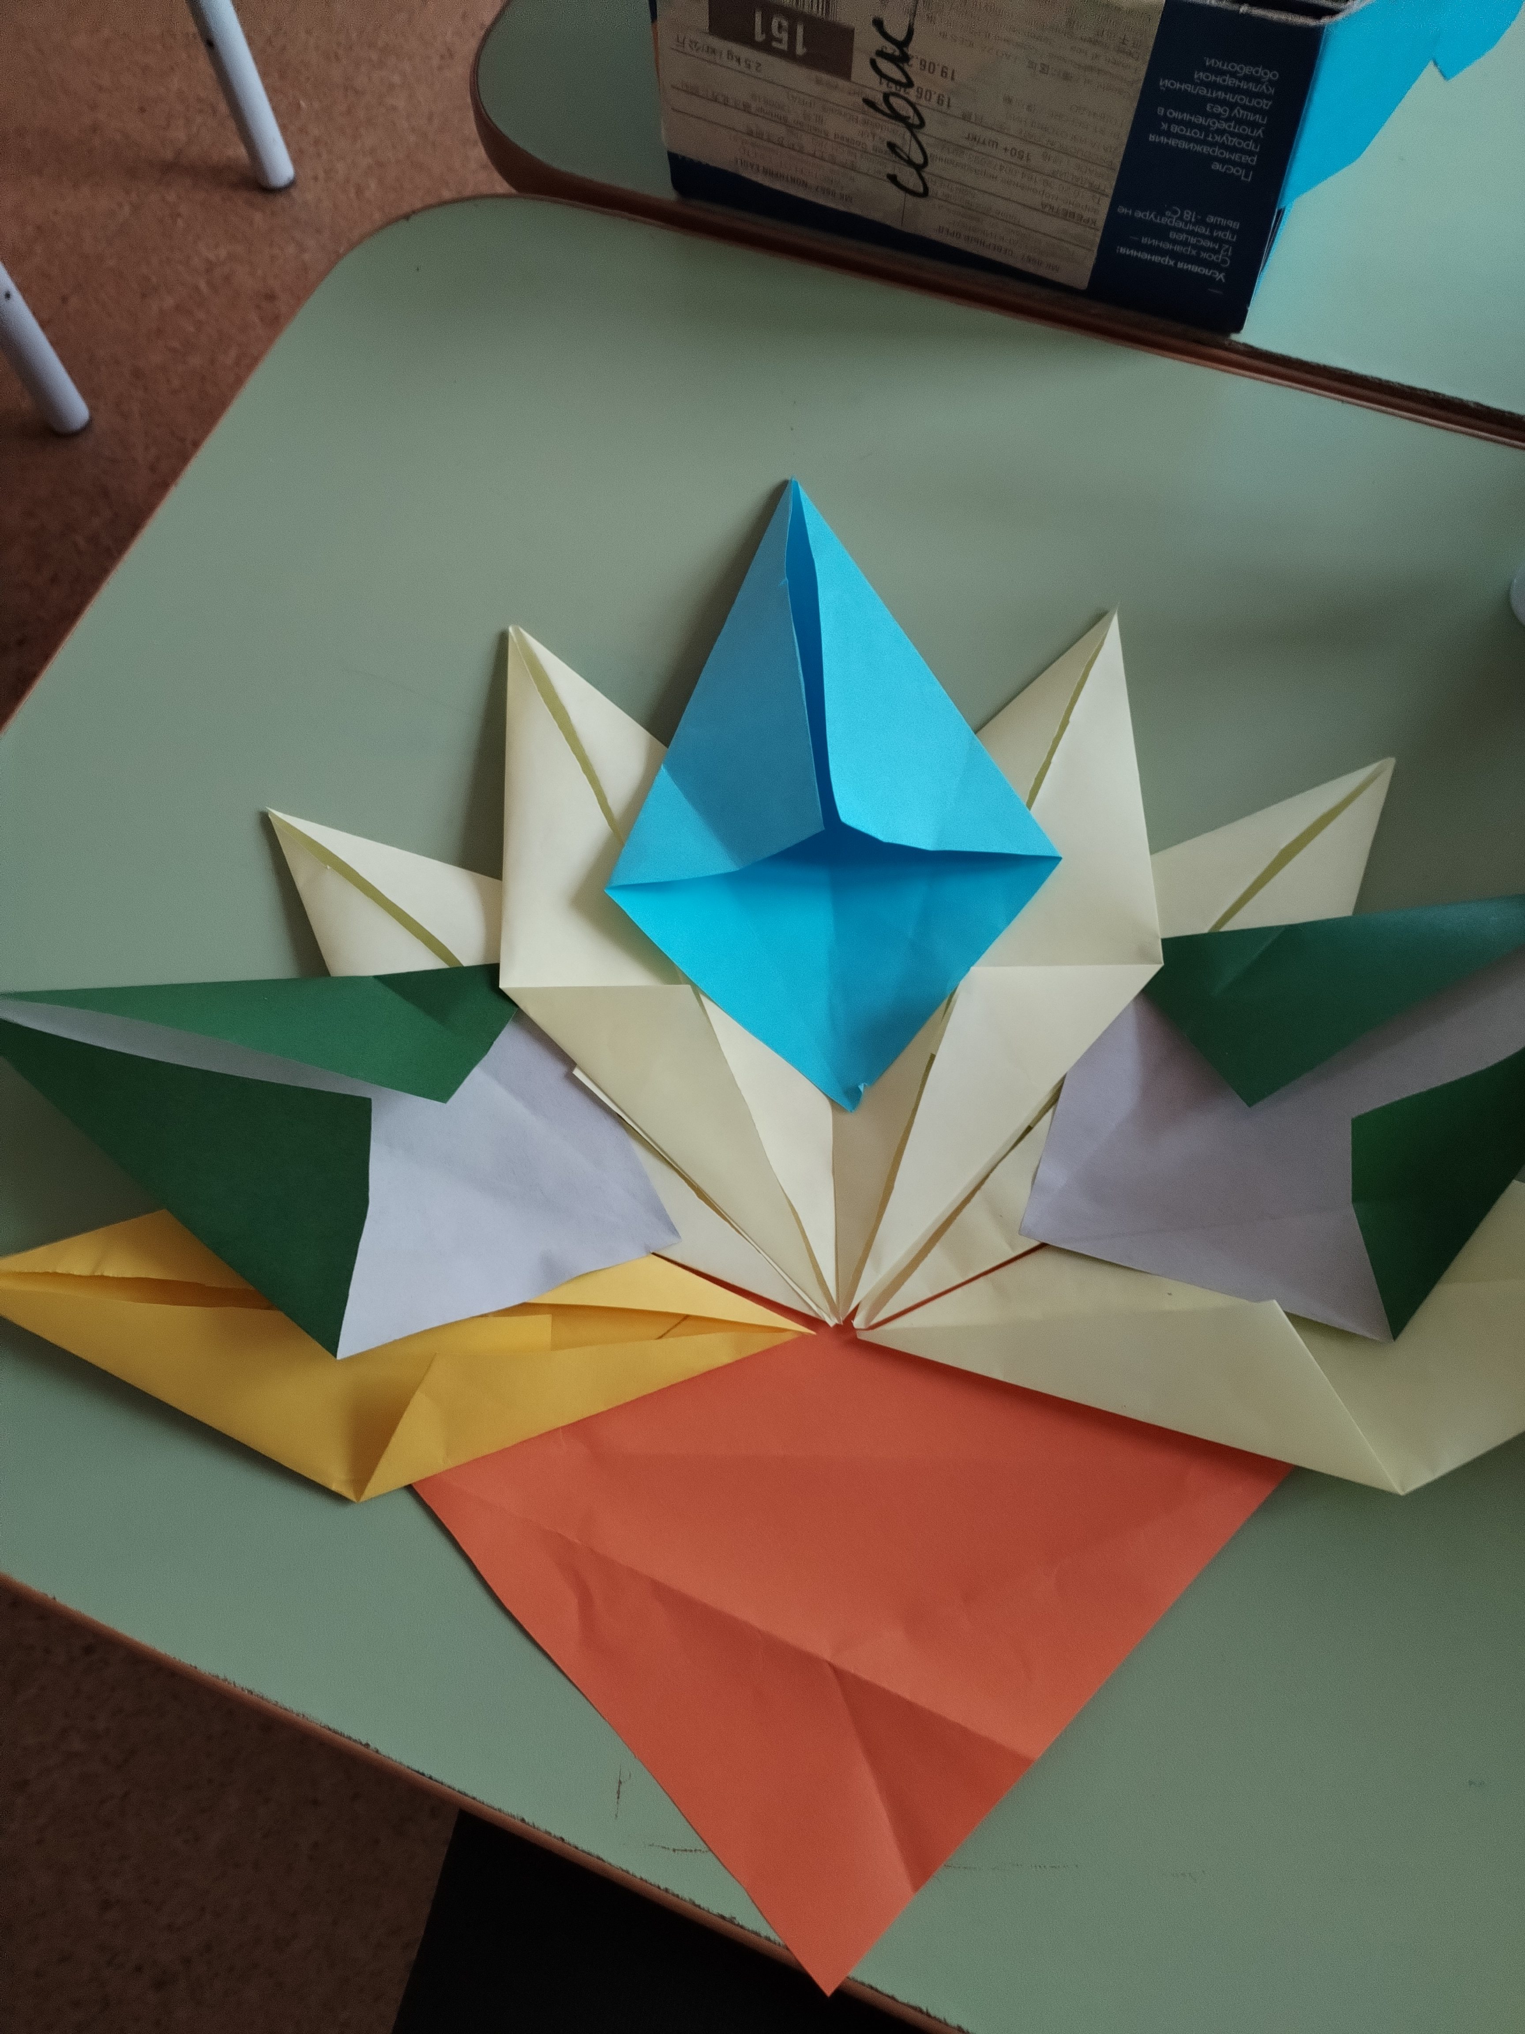
Нужно сделать надрезы с 2х сторон к центру.
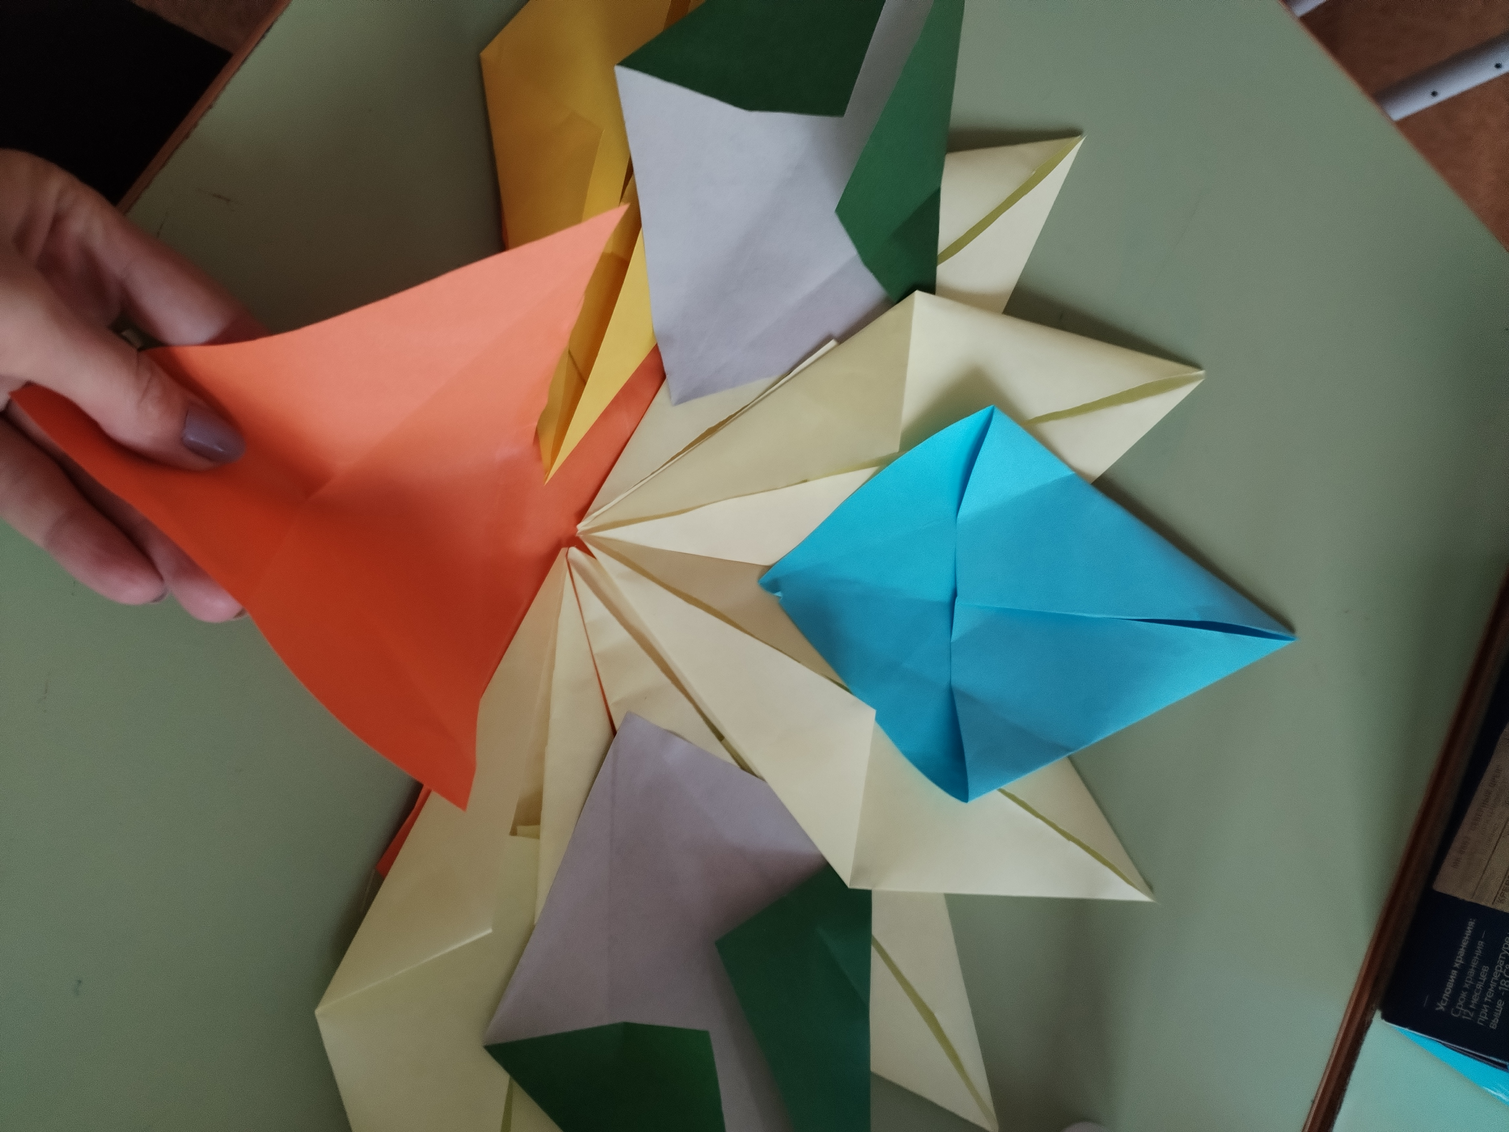
Загибаем во внутрь одну сторону, затем другую.
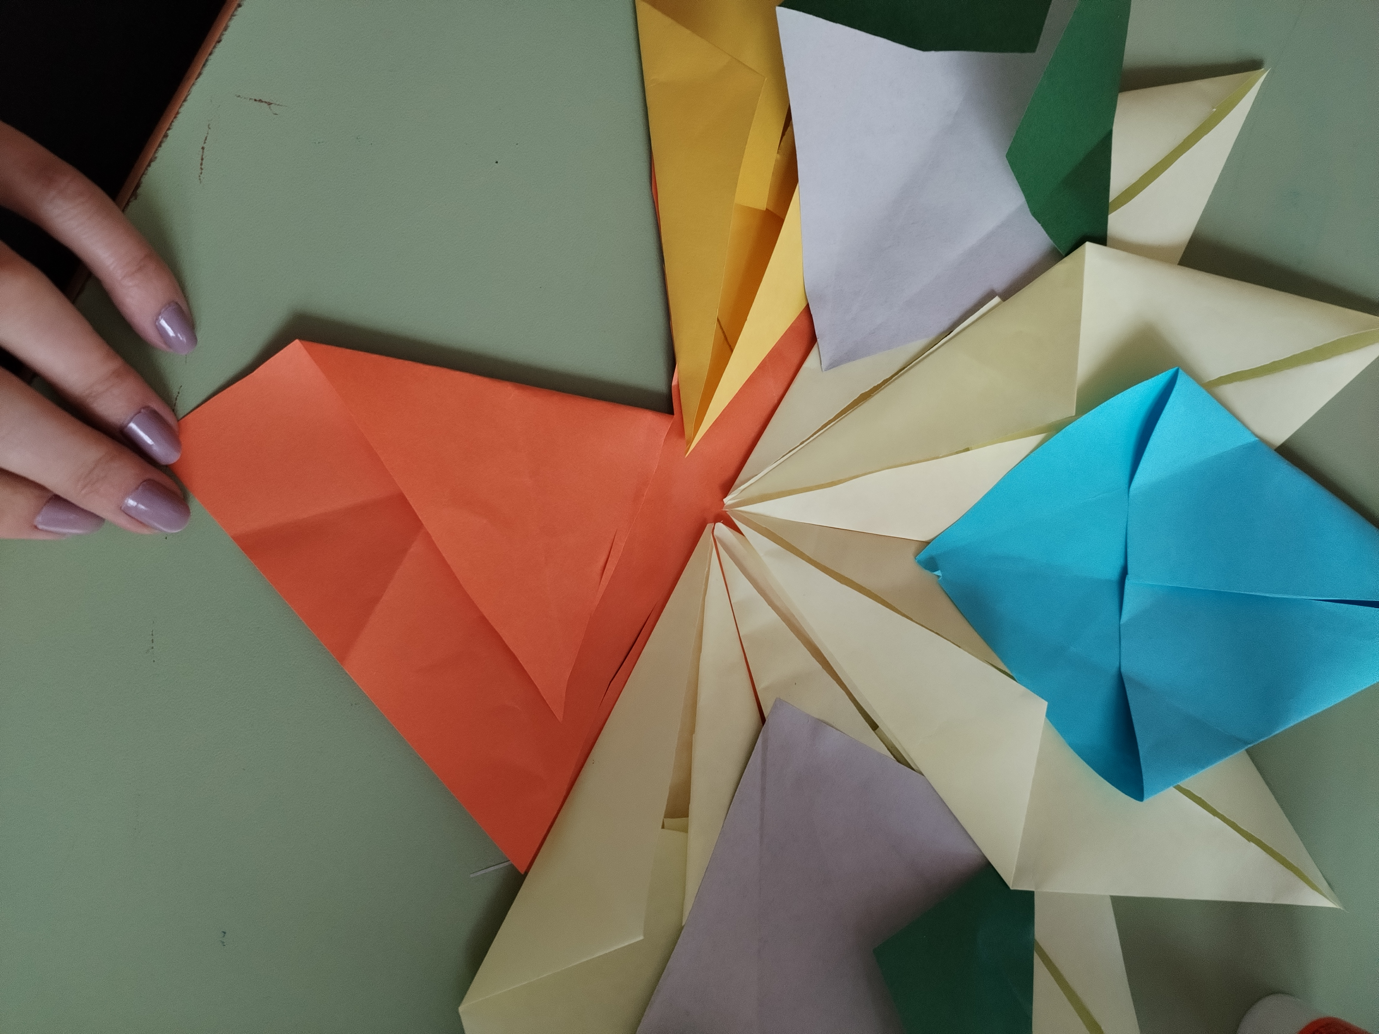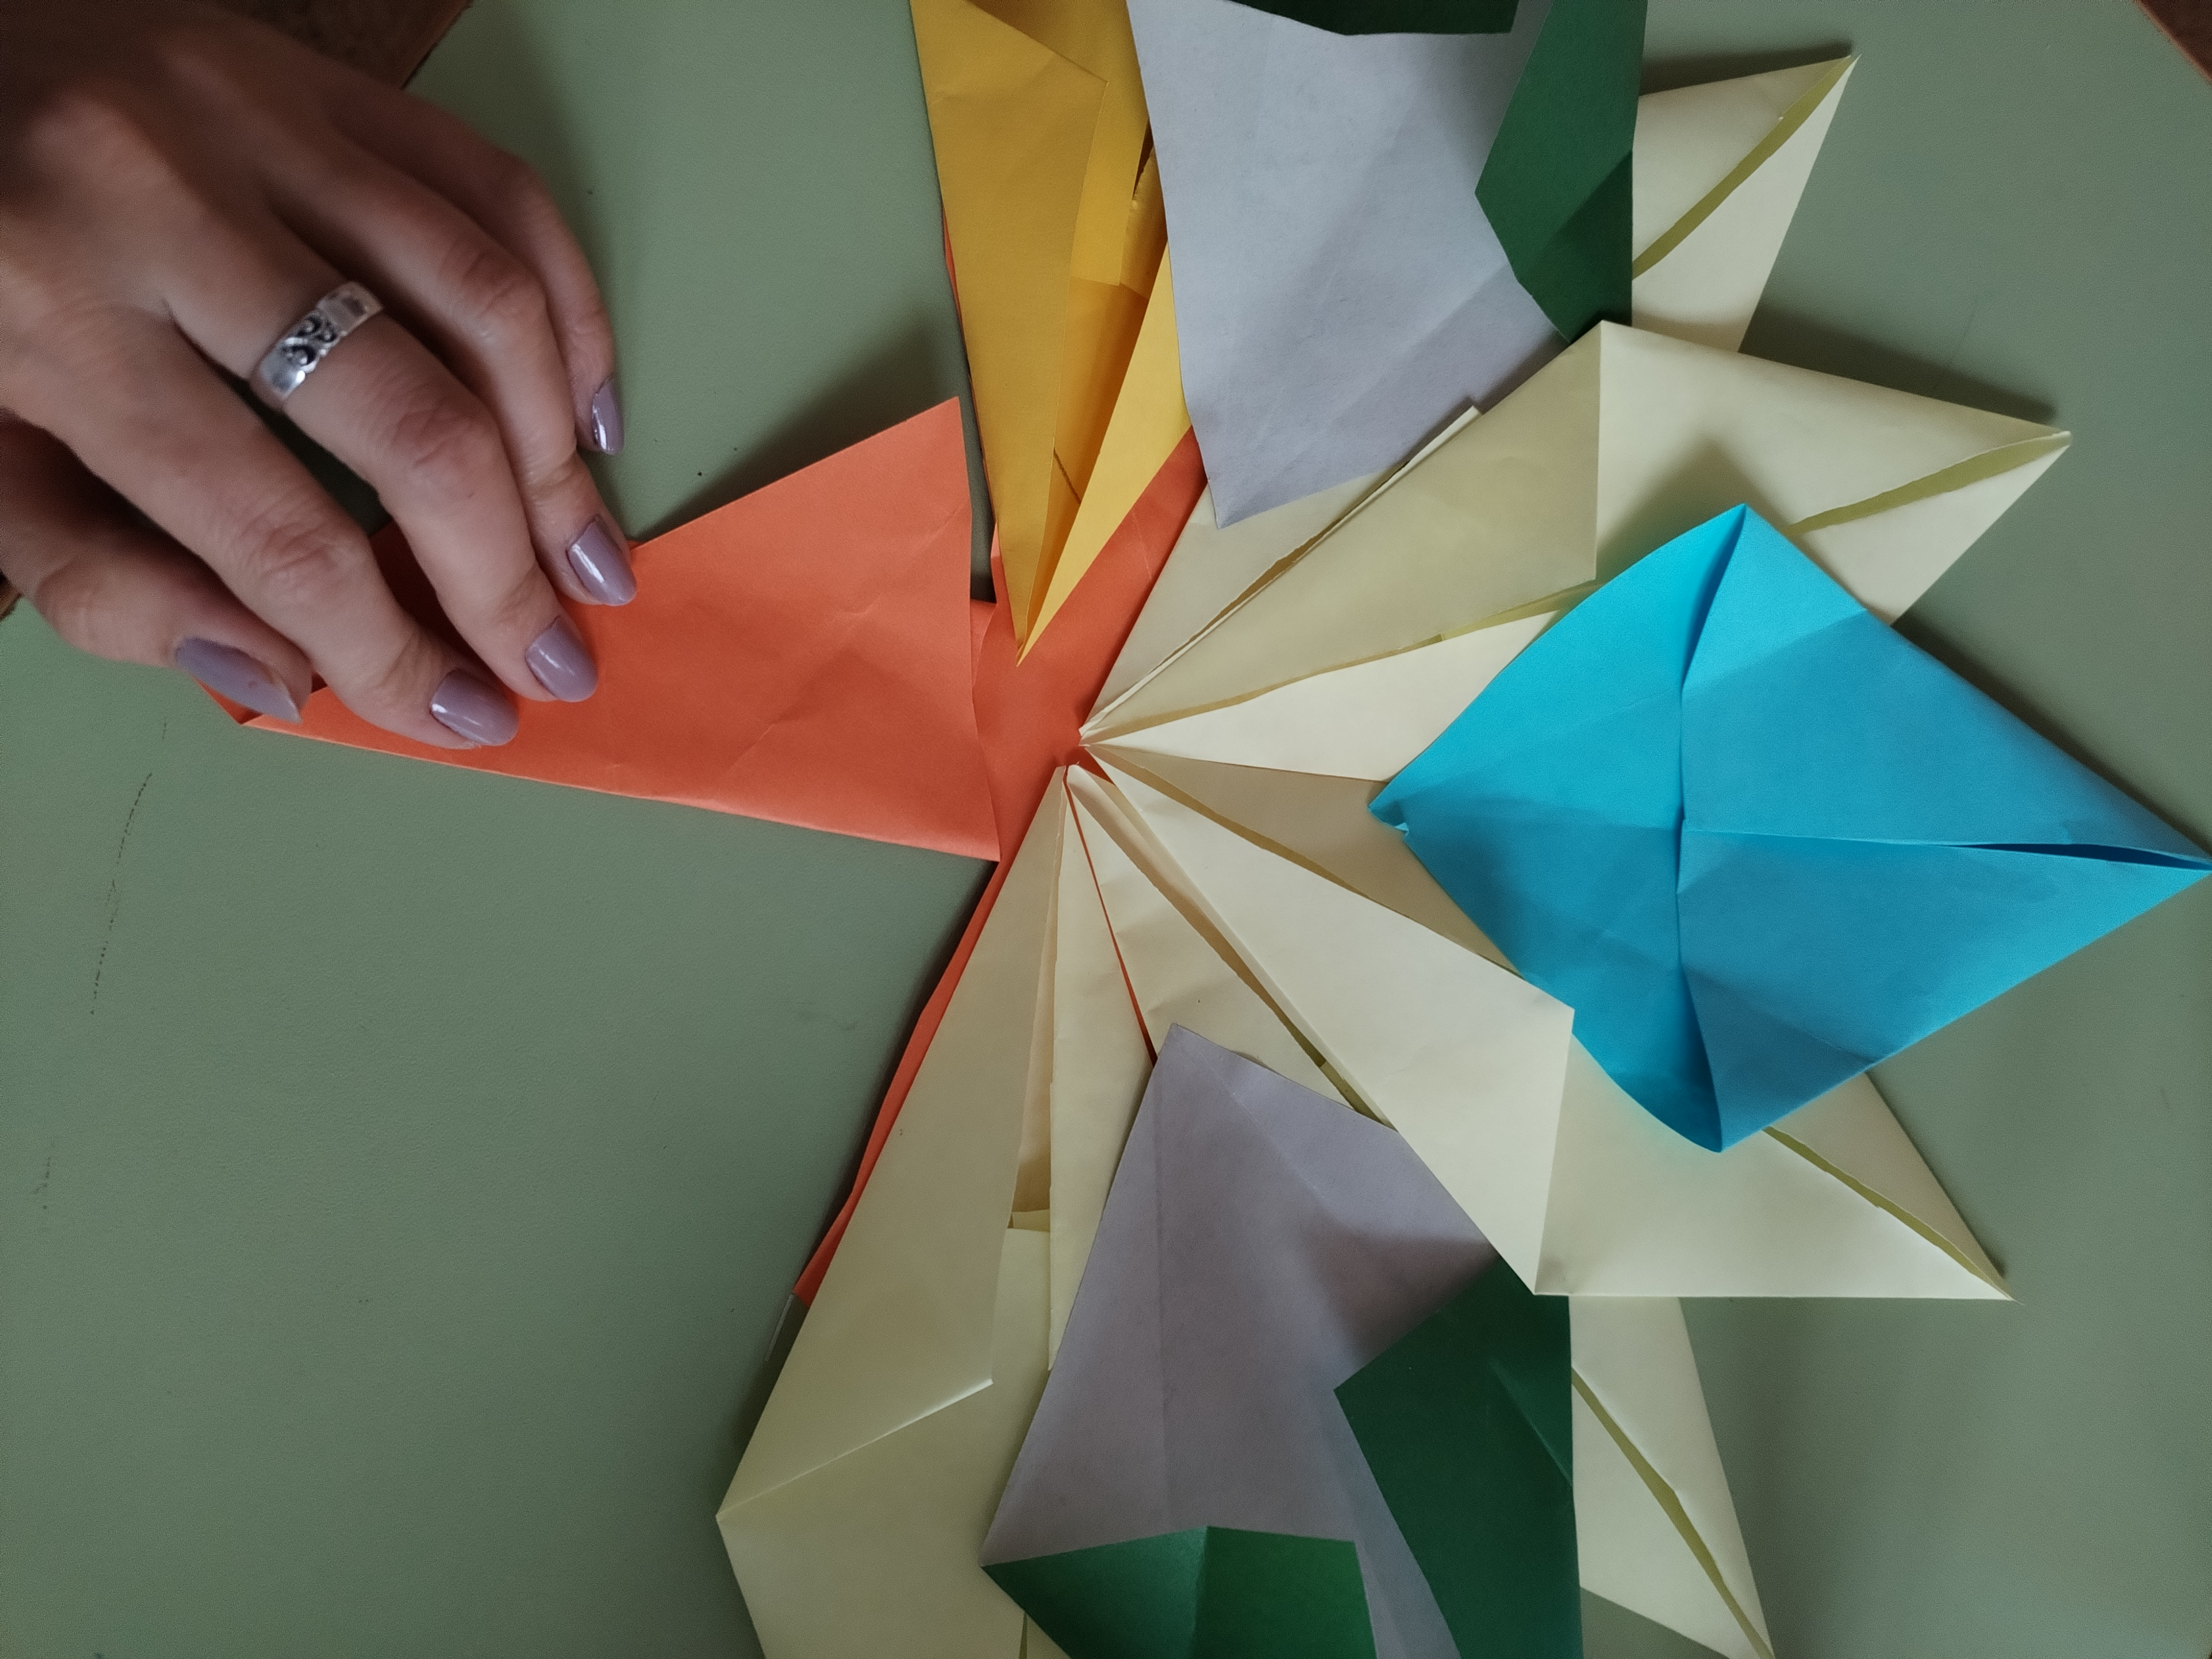
Фиксируем ножку листа и всё готово.
